Hologram
Meno: Barbora Vojteková
Trieda: III.A
Úloha: Zostrojiť hologram, vysvetliť akým spôsobom funguje.
Pomôcky na prípravu: pravítko, nožnice, nôž , plast(môže sa použiť aj CD obal) ,lepiaca páska(lepidlo),mobilný telefón(na prehrávanie obrazu)
Postup prípravy:
1.Z papiera si vystrihneme maketu lichobežníka v rozmeroch
základňa č.1=6cm
základňa č.2=1cm
výška=3,5cm
(Efekt môžeme zvýšiť tým že rozmery znásobíme napr. 6*2;1*2;3,5*2.Používa sa najmä pri vytváraní tohto pokusu na tablete.)
2.Na plast (CD obal) obkreslíme našu maketu 4-krát
3.Následne vyrežeme (vystrihneme)4 lichobežníky
4.Zlepíme ich pomocou lepiacej pásky alebo lepidla do tvaru ihlanu “pyramídy“
3.Na telefóne zapneme video hologramu a za pomoci našej “pyramídy“ môžeme sledovať 3D obraz
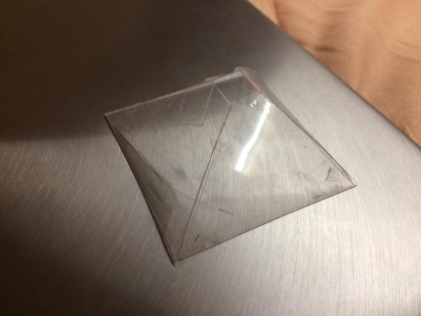
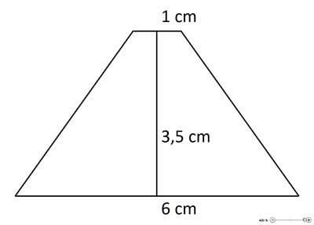
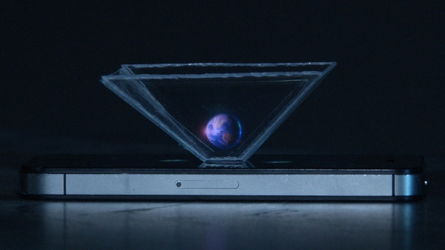
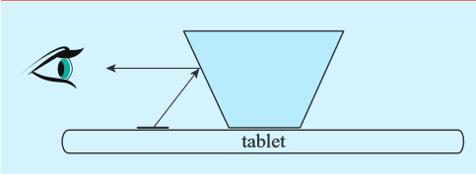
Teoretická časť:
Na princíp fungovania hologramu prišiel Dennis Gabor v roku 1948, bolo to maďarsko-britský fyzik, ktorý v roku 1971 získal Nobelovu cenu za fyziku.
Hologram je špecifická forma záznamu obrazu, ktorá umožňuje zachytiť jeho trojrozmernú štruktúru. Ide o proces, pri ktorom je možné zaznamenať trojrozmerný svet okolo nás na dvojrozmerné médium a rekonštruovať takto zachytený trojrozmerný obraz späť našim očiam.
Náš hologram sa správa ako zrkadlo, lúče vychádzajúce z predmetu sa na zrkadle odrážajú podľa zákona odrazu. Lúče sú po odraze rozbiehavé, pretínajú sa za zrkadlom(po ich predĺžení).Obraz vytvorený takýmto zrkadlom je neskutočný.

Záver:
Hologram má využitie pri našom každodennom živote môže slúžiť ako pomôcka pri jednotlivých školských predmetoch(Fyzika -optika;Biológia -zobrazovanie štruktúr -orgány, bunky...) Hologramy sa taktiež dizajnérmi využívajú pri navrhovaní častí áut alebo veľké využitie majú aj v lekárstve pri zobrazovaní vnútorných orgánov.
Pokrývajúc postupne jeden, dve a tri strany pyramídy s kusom papiera v tvare čierneho lichobežníka a sledovanie scény zo všetkých strán, možno určiť, či sú všetky strany potrebné pre vytvorenie obrazu. Výsledok ukazuje, že iba strana pyramídy, ktorá je nad nekrytým videom je potrebná pre vytvorenie obrazu.
Krytím štvrtej strany pyramídy zisťujeme, že vytvorený obraz je stále viditeľný. Hovorí to o tom, že obraz sa uskutočňuje odrazom na strane pyramídy, ktorá sa správa ako zrkadlo. Videozáznam sa skladá zo štyroch obrazov umiestnených symetricky, vytvorený obraz sa v našom prípade zdá rovnaký keď ho pozorujeme z každej strany pyramídy. Pozorovateľ si teda môže myslieť, že ide o 3D objekt. V skutočnosti je vytvorený obraz 2D, ktorý nemení vzhľad, pri pohľade z iného uhla. Preto to nie je naozajstný hologram.

Zdroje:
Poznámky
https://otik.uk.zcu.cz/bitstream/11025/26138/1/Sudek.pdf
https://www.svf.stuba.sk/buxus/docs/web_katedry/fyz/SVOC/svk_2018_Doubkova_Cervenka_Beutelhauser_praca.pdf
http://iopscience.iop.org/article/10.1088/1361-6552/52/1/013003/pdf

